Конспект НОД в средней группе
«Канск - любимый город мой».
Цель:
- Уточнить и закрепить знания детей о родном городе Канске, об основных достопримечательностях родного города, учить узнавать их на фотографиях.
- Формировать любовь и интерес к малой Родине.
- Развивать связную речь, логическое мышление.

Словарная работа: малая Родина, большая Родина, достопримечательности, канцы.
Материалы и оборудование к занятию: открытки с видами г. Канска, мяч, бумага (альбомный лист), карандаши, фломастеры.
Предварительная работа: чтение стихов о родном городе; рассматривание фотографий, буклетов.

№ | Этапы занятия | Оборудование | Деятельность воспитателя | Деятельность детей
1 | Эмоциональный настрои  « Друзья» | 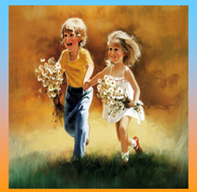 | Здравствуйте! Доброе утро всем. Собрались все дети в круг,  Ты мой - друг и я твой – друг. Крепко за руки возьмёмся  И друг другу улыбнёмся.  Посмотрю на ваши лица, с кем бы мне здесь подружиться? Милые дети, вы всех прекраснее на свете я со всеми подружусь . А вы со мной хотите подружиться? Вот, таких пригожих и хороших я приглашаю к новым открытиям. | Дети выполняют движения по тексту
2 |  | 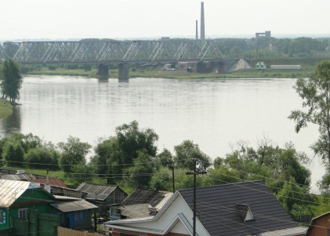  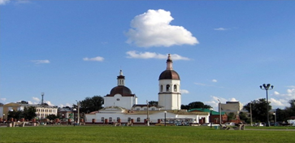 | Сегодня мы поговорим о нашем любимом городе.  Утром рано мы встаем,  Город видим за окном.  Магазины, мост большой,  Улицы, дома, музей.  Площадь, памятник на ней.  Это все- про город мой.  - Дети, а в каком городе вы все живете?  - А как называемся мы все с вами – жители Канска ?  -Канск- это наша малая Родина.  - Что мы называем Родиной Правильно.  Что мы Родиной зовем?  Дом, где мы с тобой растем.  И березки у дороги,  По которой мы идем.  Что мы Родиной зовем?  Солнце в небе голубом.  И душистый, золотистый  Хлеб за праздничным столом.  Что мы Родиной зовем?  Край, где мы с тобой живем,  И рубиновые звезды -  Звезды мира над Кремлем. (В. Степанов) | Ответы детей  -Канск  - Канцы ?  -Место, где родились, живем, ходим в детский сад, где живет наши папы и мамы, друзья.
 |  | 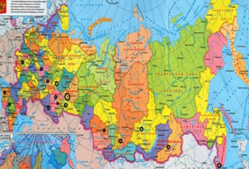 | - Дети, а в какой стране вы живете?  Россия - это наша большая Родина, это то, что объединяет всех людей, живущих в одной стране. Мы все россияне, все говорим на одном языке. Мы горячо любим свою Родину. | -Россия
 | Игра с мячом «Семейка слов» |  | Давайте образуем слова из одной семейки со словом Родина.  •Каким словом можно назвать папу и маму?  •А каким словом ты назовешь родных дядю и тетю?.  •Какой брат у тебя есть?  •А кто живет в нашей стране?.  •Какую песню мы пели?.  •Как по-другому можно назвать ключ, бьющий из-под земли?  Вот какая большая семья получилась! И вы теперь знаете, что Родина - это та земля, где мы родились, где живет наш народ. Родина - родная земля. | Родители.  Родственники  Родной  Народ  Народную  Родник.
 |  |  | Дети, к нам пришла телеграмма. Давайте ее прочитаем. В ней говорится, что к нам едут гости из самой столицы, из Москвы. Они очень хотят познакомиться с нашим городом, с интересными достопримечательностями Канска. Надо им помочь. Вы знаете, что такое достопримечательность | Это красивые, памятные места, которые украшают наш город.
 |  |  | - Гостей мы всегда встречаем на главной площади нашего города. Как она называется? Как вы думаете, почему она так называется?  Дети, а с какими достопримечательностями вы хотели бы познакомить наших гостей? | Площадь Коростелева  Краеведческий музей, Гадаловские ряды, Триумфальная арка, Памятник Воину – освободителю…)
 | Дидактическая игра «Узнай на фото» |  | Воспитатель предлагает детям поочередно рассказать немного о каждой достопримечательности, дети рассматривают открытки с видами Канска и рассказывают об этом объекте) Дети, я очень рада, что вы хорошо знаете свой город. Вы с таким интересом рассказывали о нем, что сразу было видно, как сильно вы его любите. И сейчас я хочу от вас услышать хорошие слова о нашем городе. | Я живу в красивом граде  Ни в Москве, ни в Ленинграде,  Канск- зовется город мой.  И не очень он большой.  Но зато красив и светел.  Лучше нет на белом свете.  Арка-символ городской,  Канск- любимый город мой  Город близкий, родной  Над широкой рекой,  Что зовётся улицей главной.  Город нашей мечты  Канск родной - это ты.  Мы гордимся судьбой твоей славной.
Предлагаю каждому из вас нарисовать вашу родную улицу, ваш родной дом.
Дома бывают разные:
Высокие и низкие,
Зеленые и красные
Далекие и близкие.
Панельные, кирпичные
Вроде бы обычные.
Полезные, прекрасные -
Дома бывают разные.

 | Пальчиковая игра «Порисуем» |  | Раз, два, три, (Пальцы сжаты в кулаки, показывать цифры)  Четыре, пять, (поочередно разгибая пальцы)  Будем вместе рисовать (Вращение кистей рук в одну сторону)  Порисуйте вместе с нами: (Вращение кистей рук в другую сторону)  Домик - папе, домик - маме, (Показ домика из пальцев)  Этот домик для тебя (Показ указ. пальцев, поднятых вверх - труба домика)  Этот домик для меня (Показ мизинцев, поднятых вверх - маленькая труба)  Нарисуем сад вокруг.  В нем деревья там и тут (Показ деревьев из растопыренных пальцев).  В сад пойдем мы погулять  И начнем игру опять. (Движение пальчиками по столу «ходьба») | Дети выполняют движения с текстом
 | Рисование:  «Мой город» |  | - Какие разные у всех нас получились улицы и дома, но все вместе они составляют нашу малую Родину, наш родной город.  Мы живем, мы растем  В нашем городе родном.  Для кого-то он большой,  А для нас - огромный!  Пусть живет!  Пусть растет!  Городок наш скромный! | Дети проходят к столам . Рисуют город

